Comportarea tranzistorului bipolar cu frecvenţa

Prezenţa capacităţilor în modelul cu parametrii naturali ai tranzistorului bipolar, indică faptul că comportamentul acestuia depinde de frecvenţă. Ne interesează în cele ce urmează analiza acestui comportamentul precum şi introducerea unor parametrii corespunzători. Se va analiza în acest scop dependenţa de frecvenţă a amplificării de curent cu ieşirea în scurt a unui tranzistor bipolar in conexiune emitor comun.

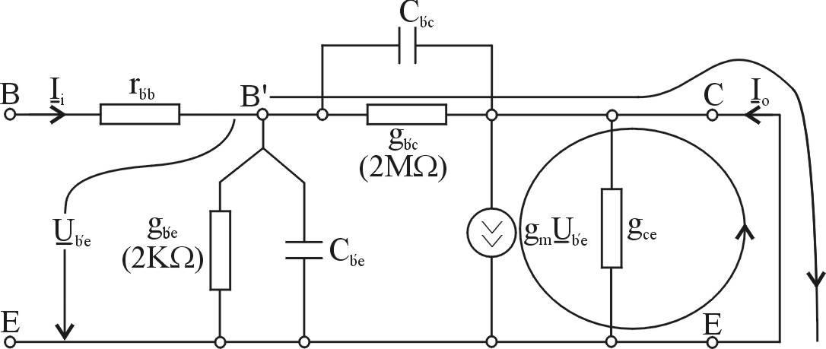

$\begin{aligned}A_{i}\left(jϖ\right)=\frac{I_{0}\left(jϖ\right)}{I_{i}\left(jϖ\right)}=β\left(jϖ\right) \\ {\underline{I}}_{0}=I_{0}\left(jϖ\right) \\ {\underline{I}}_{i}=I_{i}\left(jϖ\right)\end{aligned}$

Obs

- Admitanţa $C_{b'c}$care apare în paralel cu $g_{b'c}$ poate fi neglijată de prima deci se va neglija în calcule $g_{b'c}$.
- Se va neglija apoi în calcule şi se va justifica că acest lucru este corect, influenţa capacităţi $C_{b'c}$.
$$\begin{aligned}β\left(jϖ\right)=\frac{I_{0}\left(jϖ\right)}{I_{i}\left(jϖ\right)}=\frac{g_{m}⋅{\underline{U}}_{b'e}}{{\underline{U}}_{b'e}⋅\left(g_{b'e}+gϖ\left(C_{b'e}+C_{b'c}\right)\right)}=\frac{g_{m}}{g_{b'e}+jϖ\left(C_{b'e}+C_{b'c}\right)} \\ ϖ→0⇒β\left(jϖ\right)|_{ϖ=0}=β_{0}=\frac{g_{m}}{g_{b'e}}=g_{m}⋅r_{b'c} \\ \frac{β\left(jϖ\right)}{β_{0}}=\frac{1}{g_{m}⋅r_{b'c}}⋅\frac{g_{m}}{g_{b'e}+jϖ\left(C_{b'e}+C_{b'c}\right)}=\frac{1}{1+jϖ⋅r_{b'c}⋅\left(C_{b'e}+C_{b'c}\right)} \\ ϖ_{β}=\frac{1}{r_{b'c}⋅\left(C_{b'e}+C_{b'c}\right)}⇒\frac{β\left(jϖ\right)}{β_{0}}=\frac{1}{1+j\frac{ϖ}{ϖ_{β}}}⇒\left|\frac{β\left(jϖ\right)}{β_{0}}\right|=\frac{1}{\sqrt{1+{\left(\frac{ϖ}{ϖ_{β}}\right)}^{2}}}\left(1\right)\end{aligned}$$

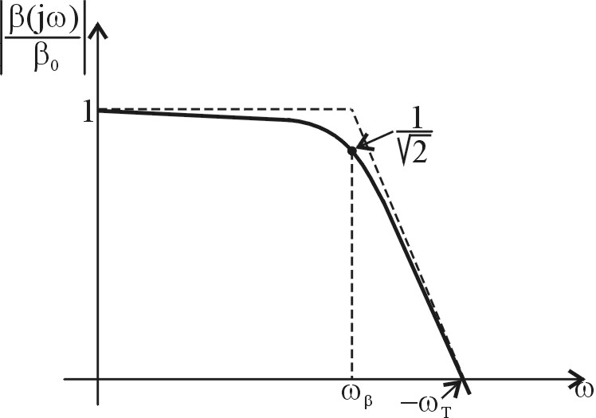

reprezentarea relativă în coordonate logaritmice.

Obs

Din relaţia (1) rezultă că amplificarea de curent scade cu creşterea frecvenţei.
$w_{β}$- pulsaţie de tăiere.
$f_{β}=\frac{ϖ_{β}}{2π}$- frecvenţă de tăiere.
Obs

- Dacă raportul $\left|\frac{β\left(jϖ\right)}{β_{0}}\right|$ se exprimă în dB adică ${\left|\frac{β\left(jϖ\right)}{β_{0}}\right|}_{\text{dB}}=\text{20}\text{log}\left|\frac{β\left(jϖ\right)}{β_{0}}\right|$ atunci frecvenţa $f_{β}$este frecvenţa pentru care modelul amplificării scade cu 3 dB faţă de valoarea corespunzătoare pulsaţiei 0.
$$\text{20}\text{log}1−\text{20}\text{log}\frac{1}{\sqrt{2}}=\text{20}\text{log}\frac{1}{\frac{1}{\sqrt{2}}}=\text{20}\text{log}\sqrt{2}=3\text{dB}$$

- Dacă reprezentarea grafică se face în coordonate logaritmice atunci curba de variaţie poate fi bine aproximată prin două segmente care se articulează corespunzător pulsaţiei $ϖ_{β}$.
- $f_{β}$ reprezintă un parametru de catalog şi este recomandat să aibă o valoare suficient de mare, potrivit aplicaţiei.

Obs

Se va verifica imediat că $ϖ_{T}\text{>>}ϖ_{β}$
$$\begin{aligned}{\left|β\left(jϖ\right)\right|}_{ϖ=ϖ_{T}}=\frac{β_{0}}{\sqrt{1+\left(\frac{ϖ_{T}}{ϖ_{β}}\right)}}=1⇒{\left|β\left(jϖ\right)\right|}_{ϖ=ϖ_{T}}=\frac{β_{0}}{\frac{ϖ_{T}}{ϖ_{β}}}=1⇒ϖ_{T}=β_{0}ϖ_{β}\left(2\right) \\ ϖ_{T}=β_{0}⋅ϖ_{β}=\frac{g_{m}⋅r_{b'e}}{r_{b'e}\left(C_{b'e}+C_{b'c}\right)}=\frac{g_{m}}{C_{b'e}+C_{b'c}}\left(3\right)\end{aligned}$$

Verificarea neglijării făcute (a capacităţii $C_{b'c}$)

$$\frac{U_{b'e}⋅ϖ_{T}⋅C_{b'c}}{g_{m}⋅U_{b'e}}=\frac{g_{m}}{C_{b'c}+C_{b'e}}⋅\frac{C_{b'c}}{g_{m}}=\frac{C_{b'c}}{C_{b'c}+C_{b'e}}\text{<<}1$$

Analiza liniară a circuitelor cu tranzistoare

Circuitele cu tranzistoare sunt circuite neliniare având în vedere că tranzistorul este un dispozitiv electronic nelinia. Pentru semnalele mici comportarea tranzitorului poate fi liniarizată şi în consecinţă circuitele electronice respective pot fi studiate cu teoria specifică circuitelor liniare.

Etapele de rezolvare ale unui circuit electronic

- Se desenează schema electronică completă a circuitului.
- Se desenează schema echivalentă pentru variaţii păstrând elementele pasive din schema iniţială şi respectiv tranzistoarele. În această schemă sursele de tensiune vor apărea ca scurtcircuit, sursele de curent vor apărea ca întreruperi, se marchează clar terminalele tranzitoarelor din schemă.
- Se fac eventualele simplificări legate de influenţa elementelor reactive din schemă.
- Se înlocuiesc tranzistoarele cu un model se semnal mic corespunzător.
- Se rezolvă circuitul adică se calculează mărimile care reprezintă interes: rezistenţa de intrare a circuitului, rezistenţa de ieşire, amplificarea de tensiune, amplificarea de curent.

Metode de rezolvare

- Pentru semnal cu variaţie oarecare în timp se face calculul în real utilizând ecuaţiile diferenţiale sau se poate apela la calculul operaţional.
- Pentru semnale sinusoidale procedura poate fi considerabil simplificată, utilizându-se reprezentarea mărimilor tensiuni şi curenţi prin fazori şi aplicând calculul în complex.

Obs

În schemele electronice de semnal mic tranzistorul poate fi înlocuit cu modelul corespunzător oricărei conexiuni. Rezultatele obţinute vor fi evident aceleaşi, complexitatea calculelor însă poate diferi de la o situaţie la alta. Ca regulă, se recomandă înlocuirea tranzitoarelor care funcţionează într-o anumită conexiune cu modelul corespunzător conexiunii respective.

Analiza cu frecvenţa a etajului de amplificare
cu tranzitor bipolar

Ne vom referi în cele ce urmează la rezolvarea unui etaj de amplificare cu tranzistor bipolar. Se va face această analiză pentru frecvenţe medii, pentru frecvenţe joase şi respectiv la înaltă frecvenţă.

Analiza la frecvenţe medii

Din motive ce vor rezulta ulterior tranzistorul va fi echivalat cu modelul prin parametrii h.

Etapa I
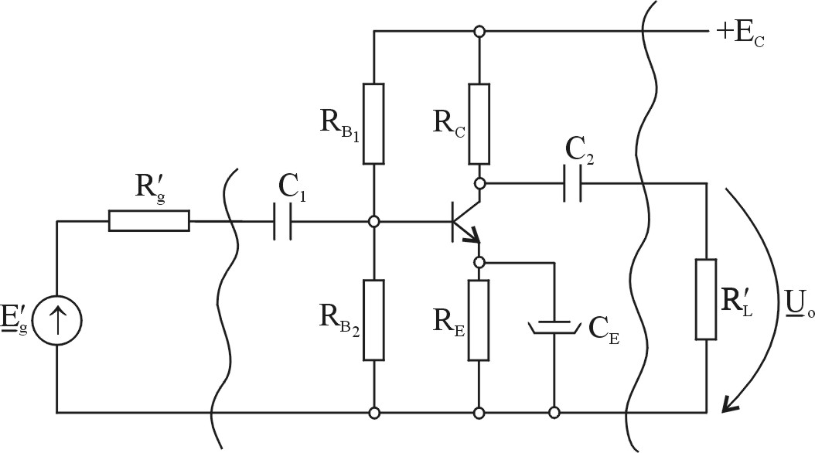
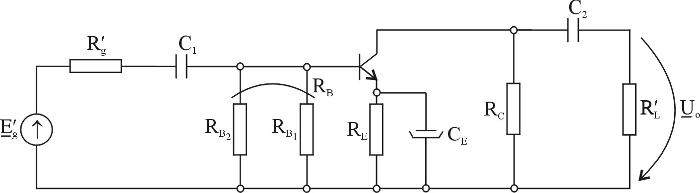

Etapa II
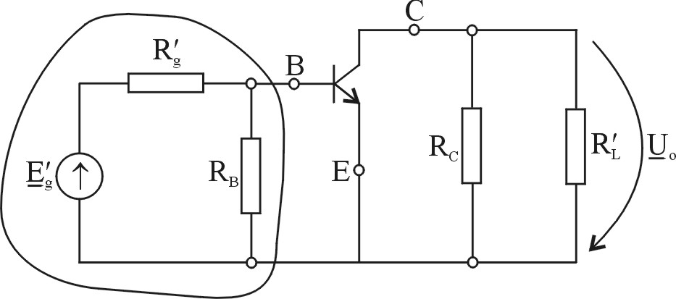
Deoarece se lucrează la frecvenţe medii poate fi neglijată reactanţa condensatoarelor din schemă.

Etapa III
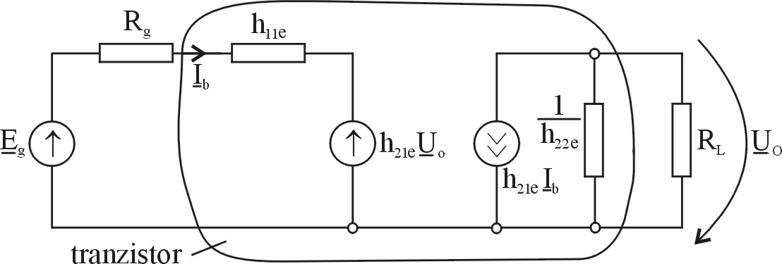

$$\begin{aligned}{\underline{E}}_{b}={\underline{E}}_{g}^{'}⋅\frac{R_{B}}{R_{B}+R_{g}^{'}} \\ {\underline{R}}_{g}=R_{B}‖R_{g'}\end{aligned}$$

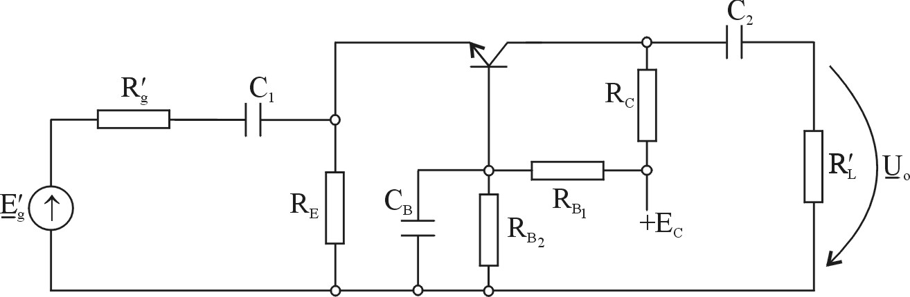

Se constată uşor că în cele din urmă se obţine o schemă echivalentă similară cu cea de la etajul în conexiune EC, cu diferenţa că în schema echivalentă a tranzistorului vor interveni parametrii hibrizi corespunzători conexiunii BC.

Emitor comun (repetor cu emitor)

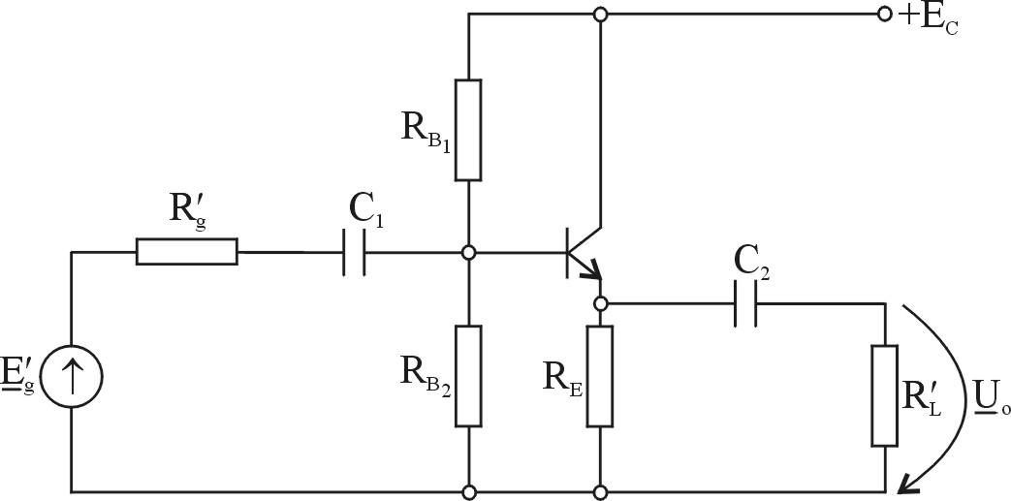

Se constată că din nou se obţine o aceiaşi schemă echivalentă cu singura diferenţă că în modelul cu parametrii h vor interveni parametrii corespunzători conexiunii CC.

